DECLARAÇÃO DE CONFLITO DE INTERESSE

Nós, autores do manuscrito ' VIABILIDADE DE SEMENTES DE Mimosa caesalpiniifolia Benth EM FUNÇÃO DO ESTÁDIO DE MATURAÇÃO DO FRUTO E TEMPERATURA DE ARMAZENAMENTO', declaramos que NÃO POSSUIMOS CONFLITO DE INTERESSE de ordem:

( X ) pessoal,
( X ) comercial,
( X ) acadêmico,
( X ) político,
( X ) financeiro no manuscrito,

( ) Nós declaramos, que as informações que justificam o conflito de interesse constam em arquivo anexado como “Documento Suplementar” na página da Revista Científica (ISSN 1984-5529).

Cruz das Almas, 21 de Março de 2021.

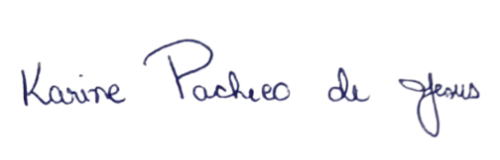

Karine de Jesus Pacheco

Edvânia da Silva Carvalho
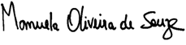

Manuela Oliveira de Souza

Josival Santos Souza
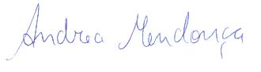

Andrea Vita Reis Mendonça

